TIÊU ĐỀ BÀI BÁO

Tóm tắt (Abstract)
- Viết mô tả vắn tắt về ngữ cảnh bài báo, phương pháp thực hiện, kết quả chính và các đóng góp chính của bài báo.
- Viết tối thiểu 200 từ, tương đương một nửa trang A4.

Các đóng góp chính của bài báo (Highlight)
Liệt kê các đóng góp mới (main contributions) của bài báo trong lĩnh vực nghiên cứu, tối thiểu 3 đóng góp mới.

Từ khóa (Keywords)
Liệt kê tối thiểu 5 từ khóa, ngăn cách giữa các từ khóa bằng dấu chấm phẩy

I. Giới thiệu (Introduction)
- Mô tả về lĩnh vực rộng của bài toán.
- Mô tả về bài toán.
- Mô tả ngắn gọn cách giải quyết bài toán của những nghiên cứu đã có, các vấn đề đang gặp phải của bài toán, dự kiến các giải pháp mà bài báo đưa ra để giải quyết các vấn đề đó.
- Cần thiết phải tham chiếu đến các tài liệu tham khảo trong mục này.
- Cần viết tối thiểu 2 trang A4.

II. Các nghiên cứu liên quan (Related Works)
- Mô tả chi tiết từng hướng giải quyết bài toán của những nghiên cứu đã có (State-of-the-Arts), giải thích rõ ràng điểm mạnh của từng phương pháp, các vấn đề còn tồn tại của phương pháp và quan trọng nhất là từ đó phân tích rõ các vấn đề đang gặp phải của bài toán mà các nghiên cứu trước đó chưa giải quyết.
- Cần thiết phải tham chiếu đến các tài liệu tham khảo trong mục này.
- Cần viết tối thiểu 4 trang A4.

III. Mô hình đề xuất (Proposal Model)

III.1. Tập dữ liệu
- Mô tả chi tiết tập dữ liệu sử dụng: nguồn gốc (cần tham chiếu đến bài báo, Website mô tả tập dữ liệu), loại dữ liệu, định dạng dữ liệu, số lượng dữ liệu.
- Mô tả chi tiết quá trình phân chia tập dữ liệu cho phần huấn luyện (Training), phần kiểm thử (Validation) và phần thử nghiệm (Test).

III.2. Kiến trúc của mô hình đề xuất
- Cần vẽ sơ đồ chi tiết kiến trúc đề xuất.
- Nếu kiến trúc phức tạp, cần thiết kế theo dạng top-down, nghĩa là hình đầu tiên là kiến trúc tổng thể và các hình tiếp theo là kiến trúc chi tiết của từng mô đun trong kiến trúc.
- Giải thích chi tiết từng thành phần trong kiến trúc.
Yêu cầu:
- Phải mô tả kiến trúc chi tiết, nghĩa là phải mô tả rõ đầu vào và đầu ra của từng mô đun trong kiến trúc đến từng véc tơ, ma trận, kích thước của các thành phần này.
- Phải giải thích chi tiết chức năng, hoạt động của từng mô đun xử lý trong kiến trúc bao gồm phương pháp, thuật toán, công thức xử lý của từng thành phần.

III.3. Các độ đo đánh giá
- Mô tả các độ đo được sử dụng để đánh giá hiệu năng và độ chính xác của hệ thống.
- Mô tả rõ công thức và ý nghĩa của từng độ đo.

IV. Thử nghiệm và đánh giá (Experiments and Discussions)

IV.1. Thử nghiệm
- Mô tả các thử nghiệm được thực hiện.
- Cấu hình máy tính sử dụng để huấn luyện và thử nghiệm. Thời gian huấn luyện và thử nghiệm trên máy tính này.
- Mô tả chi tiết kết quả của các thử nghiệm.

IV.2. Đánh giá
- Phân tích các kết quả đạt được.
- Cần có bảng so sánh kết quả của các phương pháp đề xuất so với các kết quả của các nghiên cứu trước đó. Nhận xét bảng kết quả này.

IV.3. Các đóng góp chính của bài báo
- Mô tả các đóng góp chính là các đóng góp mới của bài báo trong lĩnh vực nghiên cứu.

V. Kết luận (Conclusions and Perspectives)
- Tóm tắt các kết quả đạt được của bài báo.
- Mô tả các định hướng nghiên cứu tương lai.

Tài liệu tham khảo (References)
Yêu cầu:
- Tối thiểu 30 tài liệu tham khảo, phải là các bài báo đã đăng trên các tạp chí.
- Các bài báo cần trong danh mục ISI, nghĩa là tạp chí đăng bài báo phải tra cứu được trên Website sau:
- Cách viết tài liệu tham khảo: vào https://scholar.google.com/, tìm bài báo, chọn mục trích dẫn, copy trích dẫn theo chuẩn APA.
- Đánh số thứ tự các trích dẫn bằng Text, không sử dụng Numbering tự động của Microsoft Word.
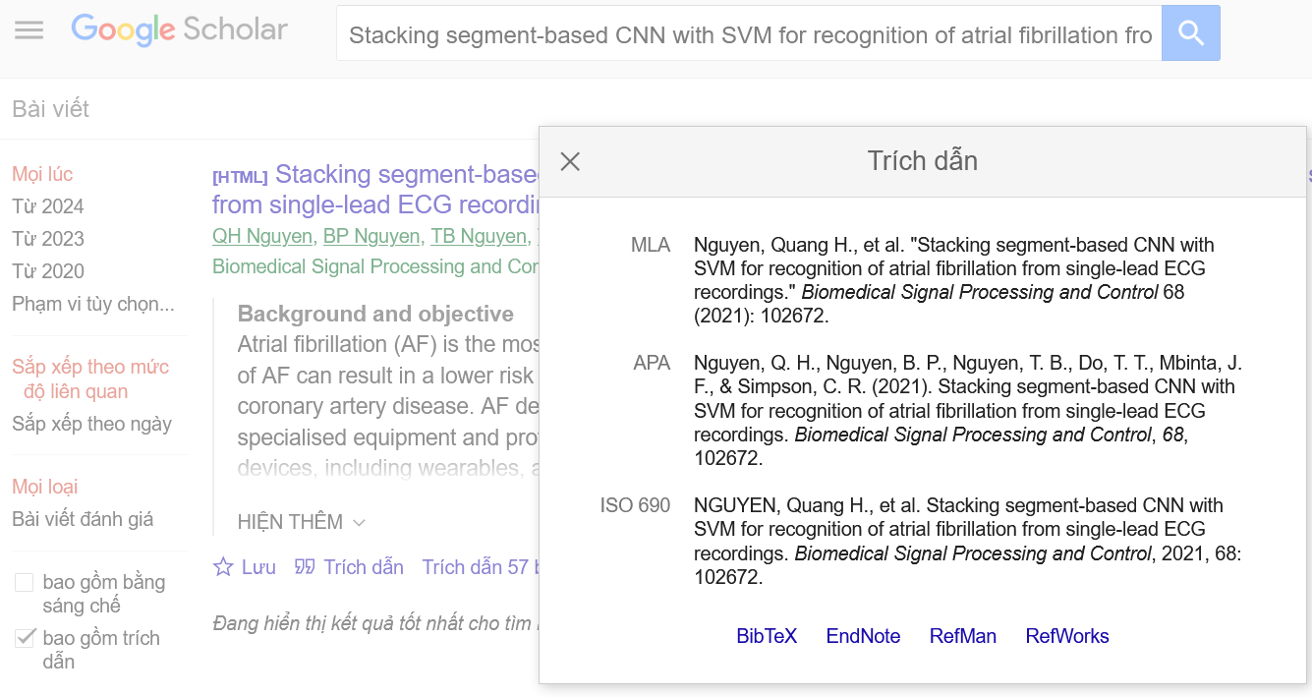
Ví dụ:
[1] Nguyen, Q. H., Nguyen, B. P., Nguyen, T. B., Do, T. T., Mbinta, J. F., & Simpson, C. R. (2021). Stacking segment-based CNN with SVM for recognition of atrial fibrillation from single-lead ECG recordings. Biomedical Signal Processing and Control, 68, 102672.
Tham khảo bài báo trên, link bài báo: https://www.sciencedirect.com/science/article/pii/S174680942100269X

